Material de apoyo :N°16

**UNIDAD 2**

**OBJETIVO: : Mostrar que comprenden la noción de función por medio de un cambio lineal**

* **Utilizando tablas**
* **Usando metáforas de maquinas**
* **Estableciendo reglas entre X e Y**

**ASIGNATURA: ___________________Matemática_________________________________**

**NOMBRE DEL ESTUDIANTE: ______________________________________________________**

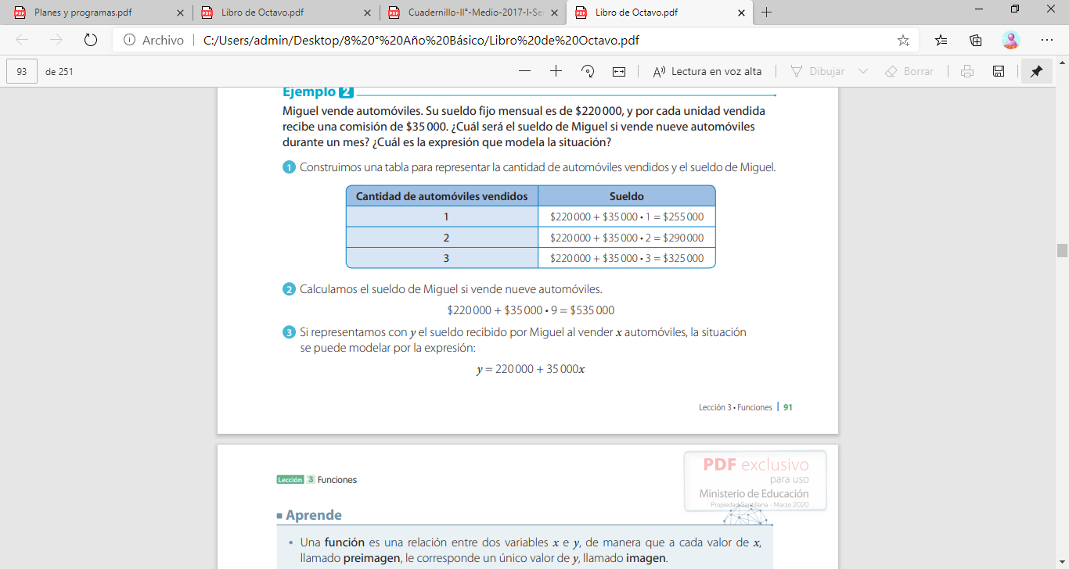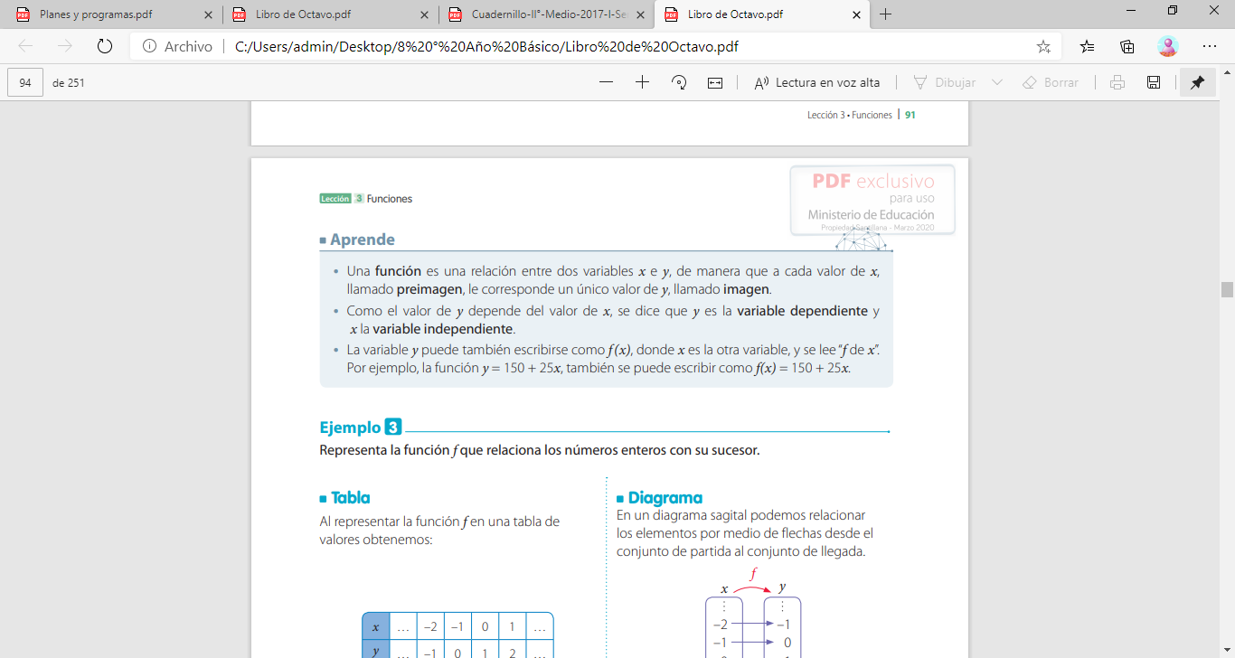**CURSO: ___8° Año _Básico_____________ LETRA: ___________ FECHA: __________ Veamos este ejemplo a ver si nos queda mas claro el concepto de función**

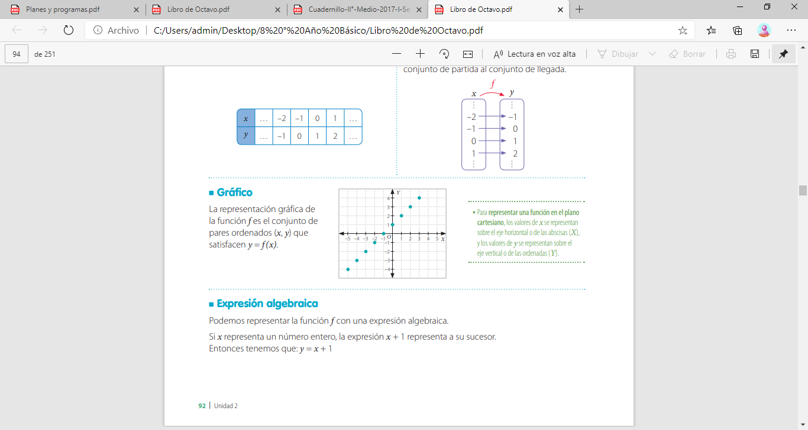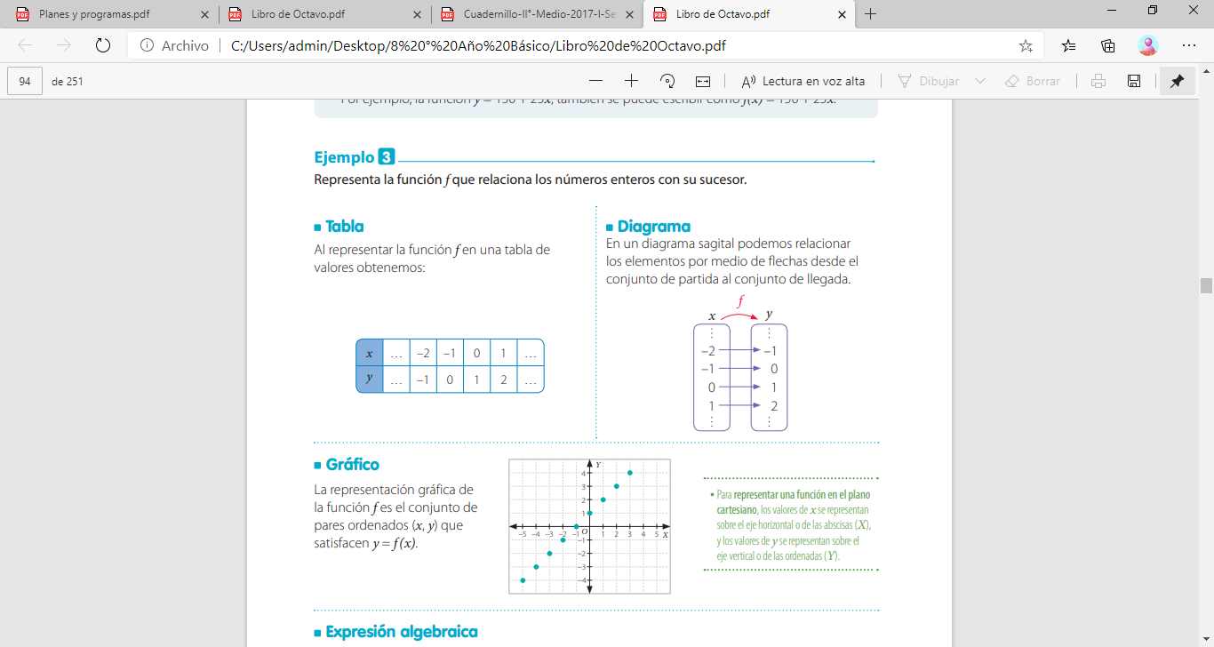**Debes recordar que una función es univoca que quiere decir esto que a cada elemento del conjunto A le corresponde un elemento en el conjunto B.**

**Esto es una función**

**Observa A B**